**SLAVLJA KROZ DOŠAŠĆE**

Došašće je glagolska imenica i nastaje  
od glagola doći. Uvriježeno je diljem svijeta i ime advent, dolazi od glagola advenio u starom latinskom, a znači isto. Riječ došašće označava vrijeme prije Božića.

Ono počinje četiri nedjelje prije Božića. Najranije može započeti 27. studenoga, a najkasnije 3. prosinca. Određuje ga blagdan sv. Andrije Apostola.  
Prva nedjelja nakon tog blagdana je 1. nedjelja došašća. To je vrijeme priprave za Božić. Sastoji se iz dva dijela. Prvi dio traje do 16. prosinca. U tom se prvom dijelu došašća ljudi skruše, kaju, mole i spremaju za svoj konačni susret  
s Bogom, za sudnji dan.

Drugi dio započinje 17. prosinca i završava rođenjem Isusovim, Božićem. U njemu se vjernici pripravljaju za Božji rođendan. Došašćem  
započinje nova liturgijska godina u spomenutom vremenu.

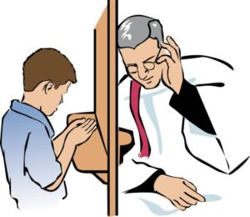

Središnji i glavni događaj došašća je sakrament pomirenja ili svete ispovijedi…

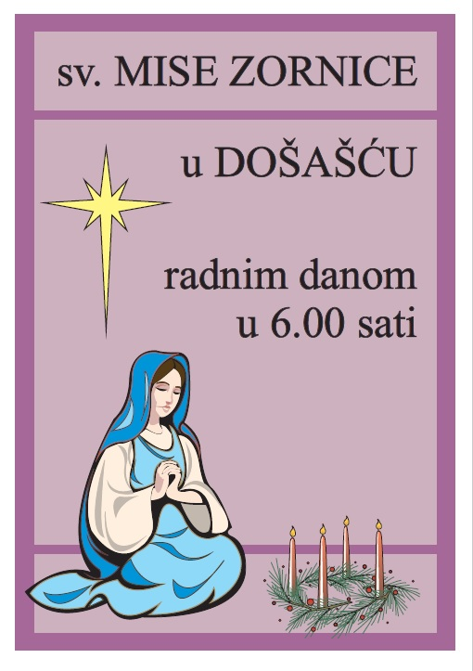

U došašću su poznate i MISE ZORNICE početak imaju još u srednjem vijeku. One simboliziraju budnost kršćana u vremenu priprave za Božić, ali i na Isusov konačni dolazak na kraju vremena.

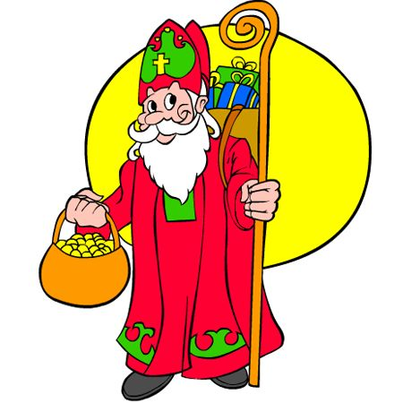

08. prosinca slavimo Bezgrešno začeće Blažene Djevice Marije

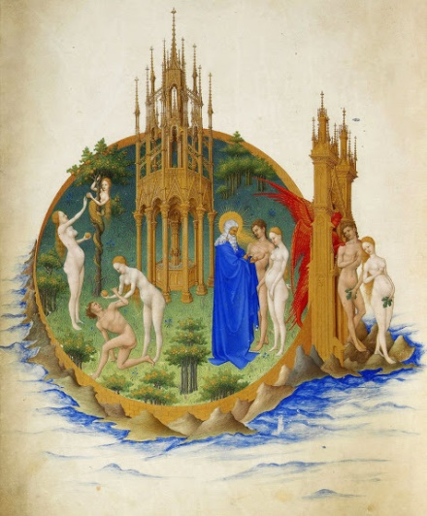

06. kolovoza slavimo svetog Nikola zaštitnika djece i pomoraca

